Swirl flowmeting

Beeldmateriaal: https://www.youtube.com/watch?v=mot5HPdEq-w
https://youtu.be/8Gz2l5sE3rU

Fishermeter VTS Serie swirlflowmeter is gemaakt met een aantal nieuwe technologieën, zowel in de software als in de
hardware met een hoge nauwkeurigheid en operationele betrouwbaarheid. De wervelstroommeter van de VTS-serie kan gas meten,
vloeistof en stoom in een breed scala, onafhankelijk van de fysieke eigenschappen van het medium. In het ontwerp en
werking heeft het de volgende kenmerken:

1. Geen bewegende delen, geen slijtage, geen mechanisch onderhoud.
2. De geoptimaliseerde bladhoek en het gestroomlijnde geleidingsoppervlak zorgen ervoor
dat de stromingsspiraal soepeler verloopt en minimaliseert het drukverlies.

3. Wijd gebruikt voor het meten van alle soorten media zoals gas, vloeistof en stoom, van
toepassing voor meting van gassen met een lage dichtheid zoals waterstof en lagedrukgas

4. Volledige reeks van meterafmetingen en een groot meetbereik.
5. Unieke dubbele piëzo-elektrische keramische sensortechnologie
6. Speciale materialen, zoals H.C.
7. Dual-sensor ontwerp beschikbaar effectief verbeteren van de werking betrouwbaarheid
8. DSP-technologie voor meer meetstabiliteit
9. Superhogedrukontwerp tot 42MPa
10.Optionele geïntegreerde temperatuur- en drukcompensatie

2. 2. Meetprincipe
Een turbinevormig inlaatgedeelte dwingt de axiale stroming die de stromingsmeter binnenkomt in een roterende beweging. Een draaikolk
kernvormen in het centrum van de primaire rotatie. Een secundaire rotatie vormt zich in de vortexkern en produceert
draadachtige spiralen. De frequentie van deze secundaire rotatie is lineair evenredig met de stroomsnelheid over een brede
Reynolds Nummerreeks. Drukverschillen als gevolg van de secundaire rotatie worden gedetecteerd door een piëzo
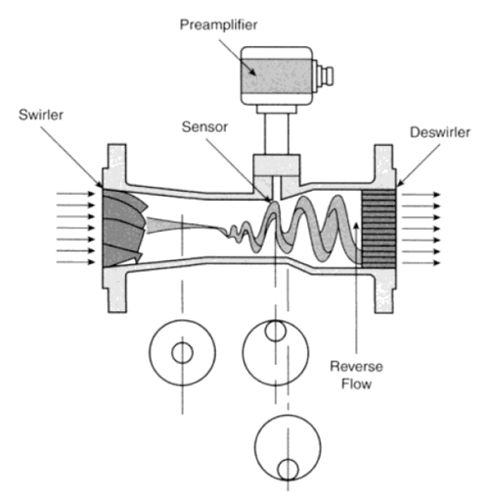
sensor en omgezet in elektrische pulsen. Deze pulsen worden in de DSP-converter verwerkt tot geschaalde
analoge en digitale signalen.

De ABB Swirlmaster creëert zijn eigen flowprofiel in de meter en is daardoor in grote mate onafhankelijk van het flowprofiel vóór- en na de meter!
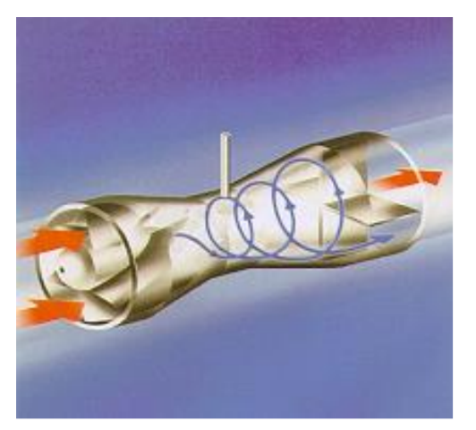

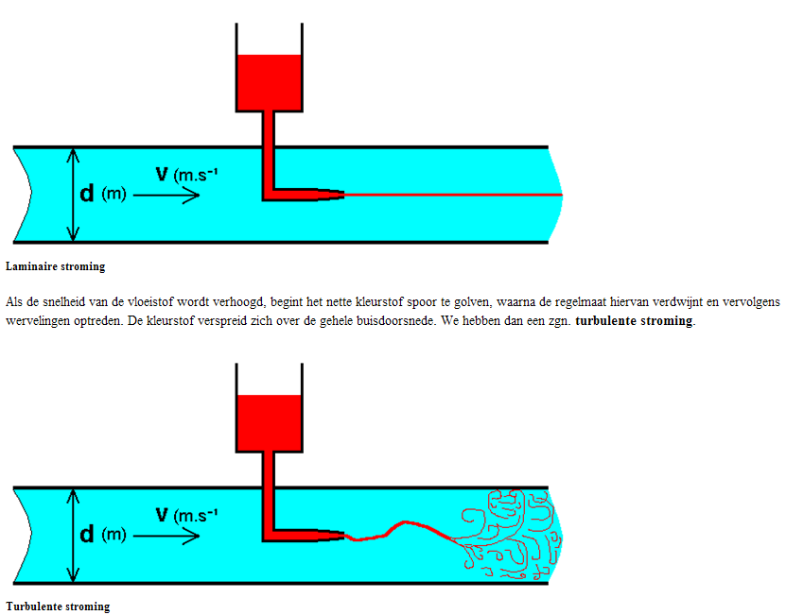
het flowprofiel kan een belangrijke invloed hebben op een flowmeter. De meeste flowmeters zijn snelheidsmeters. Afhankelijk van het meetprincipe heeft dat flowprofiel een grotere of kleinere invloed.
Wanneer een gas of vloeistof door een rechte, gesloten, ronde leiding stroomt ontstaat na veel rechte lengtes een ontwikkeld flowprofiel. Dat betekent dat het flowprofiel, de snelheidsverdeling van het medium over de doorsnede van de leiding, zich niet meer wijzigt. Niet na een extra 10D leiding, niet na 100D of langer. Het snelheidspatroon is bovendien symmetrisch, zonder swirl of crossflow.
Wanneer het dimensieloze Reynolds getal (Re) lager is dan 2300 is een ontwikkeld flowprofiel laminair. Het profiel ziet er parabolisch uit. Het laminair flowgedrag is uit te leggen als een oneindig aantal laagjes die langs elkaar afglijden. Het is te visualiseren door bijvoorbeeld water langzaam door een plexiglas leiding te laten stromen en op een bepaald punt inkt te injecteren. Men neemt dan een dunne streep inkt waar die zich met het water door de leiding verplaatst.
Wanneer de stromingssnelheid langzaam opgevoerd wordt komt er een moment waarop het stromingsgedrag turbulent wordt. Het streepje inkt wordt dan sterk vermengd met het water, en het water verkleurt in zijn geheel achter het injectiepunt.
Het turbulente gedrag doet zich voor bij een Re > 4000. In het gebied 2300 < Re < 4000 is er een overgangsgebied. Het flowprofiel kan daar laminair zijn, maar niet stabiel.
Laminair flowprofiel
Het laminaire flowprofiel is parabolisch. Een ander kenmerk van dit flowprofiel is dat de maximum snelheid in het exacte midden van de leiding 2 x de gemiddelde snelheid is in de leiding. Ofwel:
V_{max} = 2 x V_{gem}
Turbulent flowprofiel
Het turbulent flowprofiel is veel vlakker. Hoe turbulenter, des te vlakker. Het profiel kenmerkt zich doordat de snelheid van het medium op een bepaald punt op een bepaald moment alle richtingen kan hebben, maar in de tijd gezien gemiddeld wel in de stromingsrichting in de leiding. Het flowprofiel is niet geheel vlak, en de maximale snelheid is 1,1 tot 1,15 maal de gemiddelde stromingssnelheid, ofwel:
V_{max} = ca. 1,13 x V_{gem}
